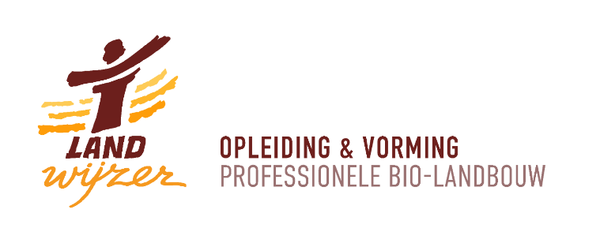

Over Landwijzer

Vormingscentrum voor de biologische en biodynamische landbouw
Landwijzer is het gespecialiseerd vormingscentrum voor de biologische en biodynamische landbouw en voeding in Vlaanderen en zet zich in voor de kwalitatieve groei van de biologische en biodynamische landbouw in Vlaanderen. Het 2,5-jarig leertraject Bio- en BD-landbouw vormt de kern van onze werking. Daarnaast geven we vorm aan diverse cursussen, en dragen we actief bij aan de ontwikkeling van nieuwe initiatieven en kennisnetwerken in de Vlaamse bio-sector.
Ons doelpubliek zijn volwassenen die professioneel aan de slag wensen te gaan in de landbouw. We zijn een gedreven team van 7 medewerkers die kan rekenen op de ondersteuning van een actief bestuur. Daarnaast werken we freelance samen met ervaren docenten, praktijkopleiders en adviseurs.
Overzicht van onze werking
Het landbouwleertraject bio en bio-dynamische landbouw
Een 2,5 jaar durende opleiding die starters in de landbouw voorbereidt op een professionele doorstart als medewerker of bedrijfsleider in en rond de biologische dienstensector. Het is een intensieve halftijdse
beroepsvorming met focus op teeltkennis, praktijkuren, bedrijfsplan en bedrijfseconomische
toepassingen. De lesdagen worden georganiseerd in Leuven (Abdij van Park) en Gent (De Landpoort). Daarnaast lopen de cursisten stage op meer dan 150 stagebedrijven in Vlaanderen.
Korte cursussen
Naast onze beroepsopleiding geven we korte cursussen die enerzijds professionele boeren ondersteunt in hun praktijk (zie bv. fytocursus) en anderzijds de bewustwording bij de consument bevordert (zie bv. Inspiratiecursus agro-ecologie).
Externe werking
Landwijzer is als organisatie nauw betrokken bij sectorale koepels die het biolandschap in Vlaanderen ondersteunt. Zo zetelen we bijvoorbeeld in het bestuur van in het kader van het Vlaams actieplan Biologische Landbouw.
Contact
Landwijzer vzw
Kasteellaan 435 9000 Gent
09 391 45 57
info@landwijzer.be
www.landwijzer.be

